Резюме
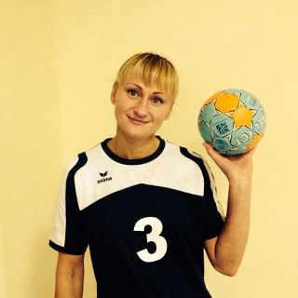
Фамилия Имя Отчество Бойкова Ирина Геннадьевна
Дата рождения 25.01.1978
Адрес г. Москва, ул. Перерва
Телефон, gandbol1978@yandex.ru 8-926-591-48-99

Образование:
Дата поступления/окончания учебного заведения | Учебное заведение
1997/2002 | Российская государственная академия физической культуры

Трудовая деятельность:
Период работы | Место работы | Должность
1993-по 15 мая 2018 | ГБУ "СШОР "ЛУЧ" Москомспорта | Спортсмен - инструктор

Специальные навыки:

Мастер спорта по гандболу выступала на Чемпионате России до мая 2018г.

Дополнительная информация:

Была в составе сборной России по гандболу в 2002 году.

